**牛码**

**项目总结报告**



版本号：[1.0.0 20230616]

拟制人：张拓 32001277

审核人：魏秋雨 32001210

批准人：杨枨、苏奎老师

|  |  |  |
| --- | --- | --- |
| 文件状态：  [ ] 草稿  [√] 正式发布  [ ] 正在修改 | 文件标识： | SRA2023-G20-项目总结报告 |
| 当前版本： | 1.0.0 |
| 作者： | 张拓 |
| 完成日期： | 2023-06-16 |

文档修订记录

|  |  |  |  |  |
| --- | --- | --- | --- | --- |
| 版本 | 修订人 | 参与者 | 修订日期 | 修订备注 |
| 0.1.0 | 张拓 | 张拓 | 2023-06-11 | 首次编写，完善初步模板与格式 |
| 1.0.0 | 张拓 | 全组人员 | 2023-06-16 | 汇总个人总结 |

目录

**牛码** 1

1.范围 3

1.1标识 3

1.2系统概述 3

1.3文档概述 4

1.4基线 4

2.项目进度 4

2.1 第一周 4

2.2 第二周 4

2.3 第三周 5

2.4 第四周 5

2.5 第五周 5

2.6 第六周 5

2.7 第七周 6

2.8 第八周 6

2.9 第九周 6

2.11 第十周 6

2.11 第十一周 6

2.12 第十二周 7

2.13 第十三周 7

2.14 第十四周 7

2.15 第十五周 7

2.16 第十六周（项目收尾） 7

3.项目分工 8

3.1总体工时概览 8

3.2魏秋雨任务分工 8

3.3钟宇迪任务分工 9

3.4王雨豪任务分工 10

3.5吾守铭任务分工 10

3.6张拓任务分工 11

4.小组总结 11

4.1组长：魏秋雨 总结 11

4.2组员：钟宇迪 总结 13

4.3组员：王雨豪 总结 14

4.4组员：吾守铭 总结 15

4.5组员：张拓 总结 15

5问题、经验与教训 16

6绩效评定 17

# 1.范围

## 1.1标识

标题：《SRA2023-G20-项目总结报告》

说明：本文档支持Office、WPS等word文档阅读软件。

## 1.2系统概述

1. 项目名称：“牛码”

2. 项目描述：

牛码app是一个专门为软件工程专业的教师和学生而建的移动端app，可以有效的提供课程资源共享和师生之间的交流。

3. 项目提出者：杨枨老师

4. 项目开发者团队：魏秋雨 钟宇迪 王雨豪 吾守铭 张拓

5. 用户：浙大城市学院软件工程师生

6. 项目里程碑：

|  |  |  |  |
| --- | --- | --- | --- |
| 阶段编号 | 里程碑 | 产出 | 完成时间 |
| M1 | 项目计划 | **项目章程**、可行性分析报告、WBS、OBS、软件需求工程计划、风险管理等子计划 | 2023-03-13 |
| M2 | 需求获取 | **愿景与范围文档**、用户邀请函、访谈记录、用户群分类 | 2023-04-02 |
| M3 | 需求分析 | **软件需求规格说明、**用例文档、需求优先级、界面原型、用户手册、测试用例 | 2023-05-28 |
| M4 | 需求变更 | **软件需求变更报告**、CCB章程、项目邀请函、需求变更影响分析 | 2023-06-07 |
| M5 | 项目收尾 | 最新版各文档、项目总结报告等 | 2023-06-14 |

## 1.3文档概述

本需求规格用于在项目末期进行对项目进度的总结，以及对参与项目的所有小组成员的考评。本文档的使用除了项目开发团队的内部使用外，还需提交用户和客户组织负责人审查批准。

本文档的使用应遵守国家先关法律法规，未经允许不得对外公开，需要有一定的保密性和私密性。

## 1.4基线

需求基线：《SRA2022-G08-软件需求工程项目计划书》

|  |  |  |
| --- | --- | --- |
| 阶段编号 | 里程碑 | 开启时间 |
| M0 | 项目章程 | 2023.03.11 |
| M1 | 软件需求工程项目计划 | 2023.03.12 |
| M2 | 愿景与范围文档 | 2023.04.01 |
| M3 | 软件需求规格说明SRS | 2023.05.10 |
| M4 | 软件需求变更说明文档 | 2023.06.03 |

# 2.项目进度

## 2.1 第一周





## 2.2 第二周



## 2.3 第三周

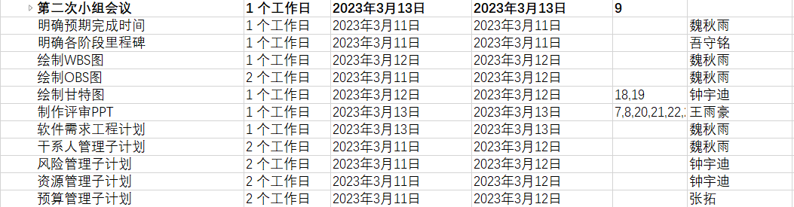

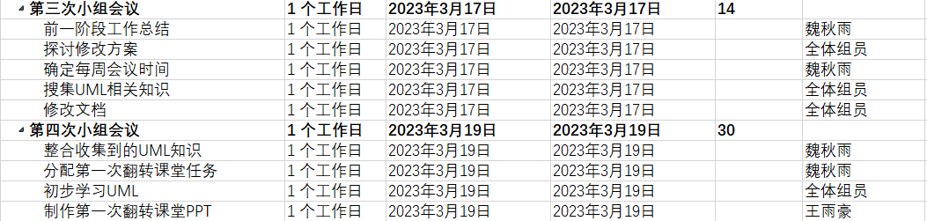

## 2.4 第四周

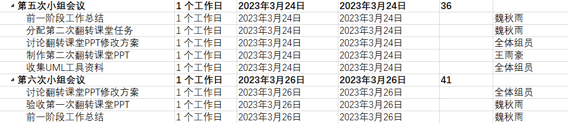

## 2.5 第五周

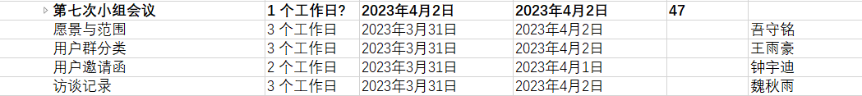

## 2.6 第六周





## 2.7 第七周





## 2.8 第八周



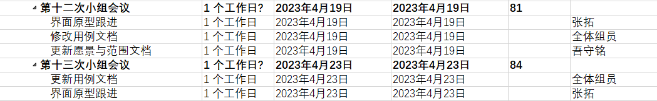

## 2.9 第九周



## 2.11 第十周



## 2.11 第十一周

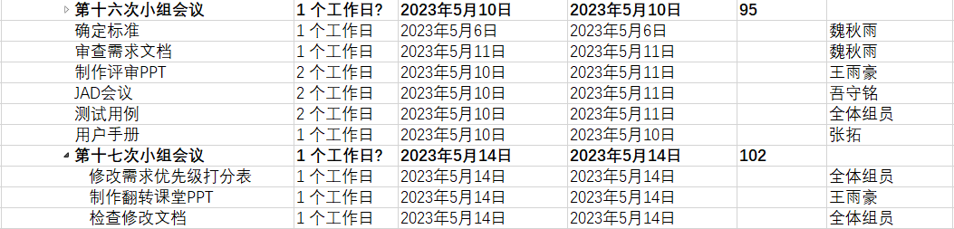

## 2.12 第十二周



## 2.13 第十三周



## 2.14 第十四周

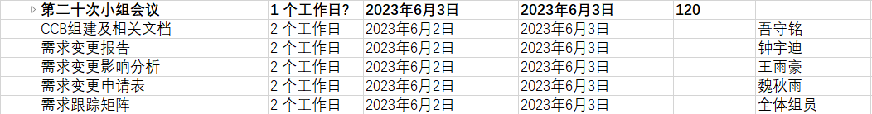

## 2.15 第十五周

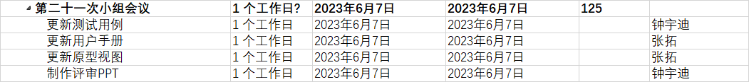

## 2.16 第十六周（项目收尾）



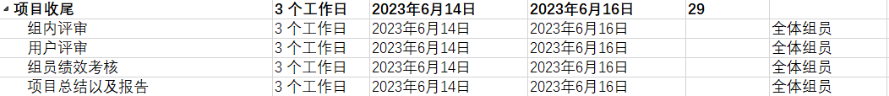

# 3.项目分工

## 3.1总体工时概览

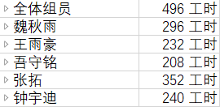

## 3.2魏秋雨任务分工

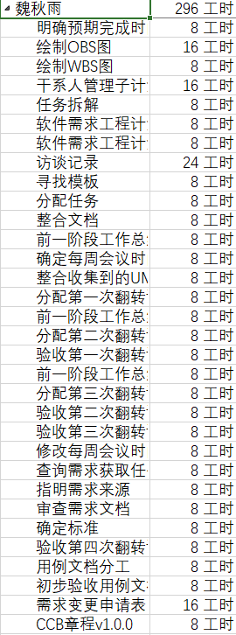

## 3.3钟宇迪任务分工

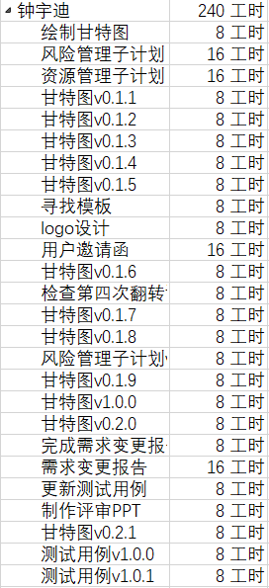

## 3.4王雨豪任务分工

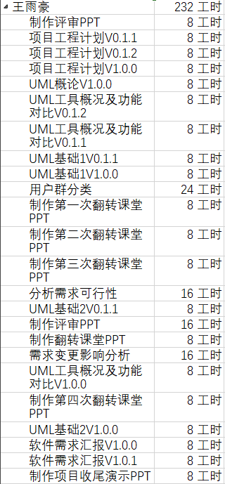

## 3.5吾守铭任务分工

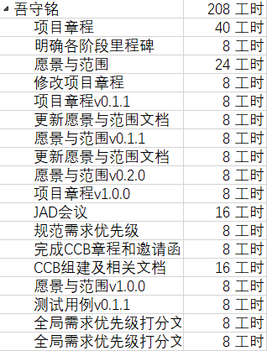

## 3.6张拓任务分工

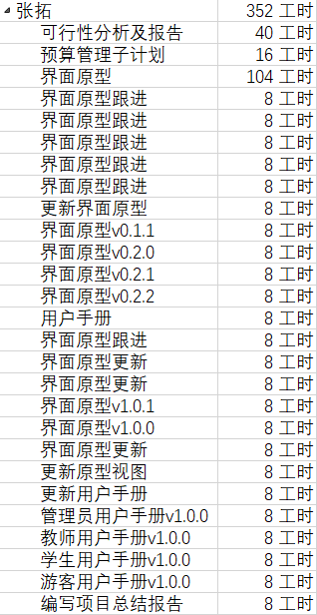

# 4.小组总结

## 4.1组长：魏秋雨 总结

通过本学期的软件需求课程学习，我加深了对上学期软件工程课程中需求阶段相关内容的理解。需求获取与实现是软件开发过程中最关键的环节之一，它直接决定了最终产品与用户需求之间的差距大小。在上学期没有系统学习需求相关内容时，我们在程序实现中大多以自己的主观意见为主，没有将用户需求放在重要位置，因此最终实现的产品只是满足我们自身的期望，而不是一个能够得到客户认同的优质产品。

本学期，从需求获取的起始阶段，到后续的需求实现确认，再到需求变更的过程，每一次的迭代实际上都是与目标客户进行的交流。通过这些交流，我了解到当前产品与客户期望之间存在的差距有多大，进而可以与我的团队成员一起商讨如何优化和完善后续的需求实现过程。

就我的角色来说，在本学期的课程中，我担任了G20组的组长，负责协调各个阶段组员的任务进展和分工安排。我深切地感受到了自身能力不足给团队成员带来的困扰。很多时候，任务分工上存在一些缺陷，比如由于没有经历过文档编写和模块原型实现等工作，我对其中的工作量不够清楚，导致某一周某个小组成员工作时长不足，而另一个成员则工作时长过长，任务分配不够均衡。同时，作为项目经理，我应该是团队中对项目进度把控最清晰的人，需要实时了解当前任务进展，以便后续任务的顺利开展。只有项目经理清楚当前需要做什么，团队成员才能明确自己的任务。在这些方面，我认识到自己还有很多需要学习的地方，但在这门课程中我也获益匪浅。

## 4.2组员：钟宇迪 总结

通过本学期软件需求课程的学习，我深深地体会到了项目软件需求分析在软件工程领域的重要性。需求分析需要从用户视角全面考虑问题。在这门课的项目中，我们花了较长时间调查用户，理解他们的真实需求。这让我们在设计APP过程中持续考虑用户体验，而不至于被技术视角主导。软件开发首先是为用户服务的，需求分析阶段必须关注用户。

其次，需求分析也需要考虑项目范围和技术可行性。在这个交流APP项目中，我们不仅要满足用户需求，还要控制项目范围，使具备一定的深度和广度，但又不至于变得过于复杂难以实现。这需要技术视角与用户视角的平衡。

最后，需求分析过程也体现了团队协作的重要性。整个项目团队共同参与调查与讨论，各自的专业知识有机结合，最终才勾勒出一个初步清晰的。这也让我意识到，优秀的需求分析离不开优秀的团队合作。

总之，这门软件需求课让我深刻认识到需求分析在软件开发中的关键地位。它需要考虑用户视角、项目视角与技术视角，也需要团队协作与沟通。认真学完这一门软件需求课程，为我从事软件开发工作打了一个良好的基础。

## 4.3组员：王雨豪 总结

纸上得来终觉浅,知识来自于书本,如果只停留在阅读层面,很难实现真正的理解和运用。只有通过实践,通过自己动手完成相关工作,这些知识才能成为我的能力。

这是一门重要的课程。软件需求是软件工程的基石,直接影响到软件项目的成功与否。这门课系统讲解了需求分析的方式方法和需求文档的编写规范,对学习软件工程起到了很好的基础作用。理论与实践相结合。这门课不仅注重需求分析与建模的理论知识,还通过案例分析和小组项目运用理论进行实践演练。通过实操,加深了我对理论知识的理解,也培养了一定的工程实践能力。提高了团队协作能力。

小组项目需要团队合作来完成,这提高了我与同学之间的交流协作能力。通过角色分工与讨论,培养了一定的团队精神和协调能力。这些软实力对未来的工作也非常重要。

课程提供的是一个较为理想的开发流程,但实际开发过程中,一定会出现更多未知状态和意外情况,书本知识终究是我们的后盾,我们要做的就是尽最大努力,一步一步来。

## 4.4组员：吾守铭 总结

在完成软件需求开发课程后，我对需求开发的理解和能力得到了显著提升。通过这门课程，我学到了许多关于需求定义、需求收集与分析、需求文档编写与管理以及需求验证的知识和技能。

在课程学习过程中，我意识到需求开发是软件开发过程中至关重要的一环。清晰、准确地定义和分析需求对于项目的成功非常关键。我学会了如何进行需求收集与分析，包括与客户和用户进行有效的沟通和合作，以确保对他们的需求和期望有一个深入的理解。

另一个重要的收获是我学会了如何编写和管理需求文档。我意识到需求文档应该清晰、详尽，并且需要不断更新和验证以确保其与项目的实际目标保持一致。通过实践和课堂作业，我提高了自己的需求文档编写技巧，并学会了使用一些常见的需求管理工具和方法。

此外，通过课程中的团队项目和协作实践，我认识到团队合作和项目管理对于需求开发的成功至关重要。良好的团队合作和项目管理能够提高工作效率和成果质量，我学到了如何分配任务、跟踪进度以及进行决策制定，以确保项目的顺利进行。

总的来说，软件需求开发课程为我提供了全面的需求开发知识和技能，并使我对需求开发的重要性有了更深刻的认识。我在这门课程中遇到了一些挑战，例如需求理解的困难和沟通问题，但通过积极的学习和实践，我逐渐克服了这些困难。

## 4.5组员：张拓 总结

在经历了软件需求开发课程后，我对于软件开发过程中需求的重要性和开发团队的作用有了更深入的理解。以下是我对这门课程的个人总结：

1、需求的关键性：课程深入讲解了需求的重要性以及它在软件开发过程中的核心作用。我学到了需求开发的各个阶段和技术，包括需求收集、分析、规范和验证。了解了如何与利益相关者进行有效的沟通，如何捕捉用户的真实需求，并将其转化为明确、可衡量的需求规范。这个过程对于确保开发团队正确理解和满足用户需求至关重要。

2、团队合作与沟通：课程强调了团队合作和沟通在软件需求开发中的关键性。通过与同学们的小组项目合作，我体验到了协作的挑战和收获。团队合作需要有效的沟通、协调和决策，以确保团队成员之间的理解和配合。我学到了如何进行团队会议、需求讨论和文档编写，以及如何处理团队内部的冲突和问题。这些技能对于在实际工作中与团队合作非常有帮助。

综上所述，软件需求开发课程使我对于需求的重要性、团队合作和沟通、方法与工具的应用以及实践经验有了全面的认识。这门课程为我今后的软件开发工作提供了坚实的基础，让我能够更好地理解、收集、分析和管理软件需求，以提供高质量的软件产品和满足用户需求的解决方案。

# 5问题、经验与教训

遇到的问题：

1. 组内提出的需求变更意见不统一。
2. 需求文档的编写和管理不一致，缺乏标准和规范。
3. 组内没进行预评审导致课上评审出现遗漏和缺陷。

相关原因：  
1、组内的沟通不及时，项目中不同团队或成员之间的协作和信息共享不充分。

2、团队成员对标准和规范的知晓度不足。

3、组内人员缺乏了对需求开发的相关经验。

得到的经验和教训：

1、沟通和理解能力非常重要：学生会认识到良好的沟通和理解能力对于需求开发的成功至关重要。他们可能会遇到与客户、开发团队和其他利益相关者进行有效沟通和理解的挑战，因此学生会认识到提高这些技能的重要性。

2、需求变更是正常的：学生会了解到需求变更在软件开发过程中是正常且常见的。他们可能会面临客户需求的变化或发现新的需求，因此学生会学会如何灵活地适应和管理需求变更。

3.、组内要进行预评审：在正式评审之前，进行组内预评审是一个很好的实践。这样可以让团队成员相互审查和交流项目进展，发现并解决潜在的问题，以避免在正式评审时出现遗漏和缺陷。

4.、在用户约谈之前要做好充足准备：在与用户进行约谈之前，团队应做好充足的准备比如实现准备好问题以及确定好约谈地点。这有助于确保约谈的目的明确。有明确的问题指导可以帮助获取有价值的反馈和需求信息。

5、要做好正确的需求文档的编写和管理：学习如何编写和管理需求文档。了解到需求文档应该清晰、详尽，并且需要不断更新和验证以确保其与项目的实际目标保持一致。并且要合理且正确的运用需求配置管理工具。

# 6绩效评定

